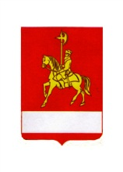
АДМИНИСТРАЦИЯ КАРАТУЗСКОГО РАЙОНА

ПОСТАНОВЛЕНИЕ

19.07.2017 с. Каратузское № 722-п

О снятии карантинных ограничений по лейкозу крупного рогатого скота

В соответствии с представлением КГКУ «Каратузским отделом ветеринарии» о снятии ограничительных мероприятий (карантина) по лейкозу крупного рогатого скота ПОСТАНОВЛЯЮ:
1.Снять ограничительные мероприятия по лейкозу крупного рогатого скота в сельхозпредприятии ООО «Сагайское», наложенные постановлением администрации Каратузского района № 807-П от 17.10.2007 г
2.Контроль за исполнением настоящего постановления оставляю за собой.
3.Постановление вступает в силу в день, следующий за днем его официального опубликования в периодическом печатном издании Вести муниципального образования «Каратузский район».

И.о. главы района Е.И. Тетюхин

